[上海第十人民医院泌尿外科研究，Western Blot 条带重复遭学界质疑](https://mp.weixin.qq.com/s?__biz=MzkzNTc5NDgwMw==&mid=2247494421&idx=1&sn=7240f2f03b3301509e4038fa4a0e176e)

急先锋[先锋科研](javascript:void(0);)2025-04-10 11:02:20浙江

**点击上方蓝字关注先锋科研**



文 | 急先锋

**论文信息**

2020年发表在《Molecular and Cellular Biology》期刊的题为"FOXM1-Activated LINC01094 Promotes Clear Cell Renal Cell Carcinoma Development via MicroRNA 224-5p/CHSY1" 的文章受到评论人质疑，由Yufeng Jiang , Haimin Zhang（通讯作者）  , Wei Li , Yang Yan , Xudong Yao , Wenyu Gu共同完成，通讯单位为

同济大学医学院附属第十人民医院泌尿外科。

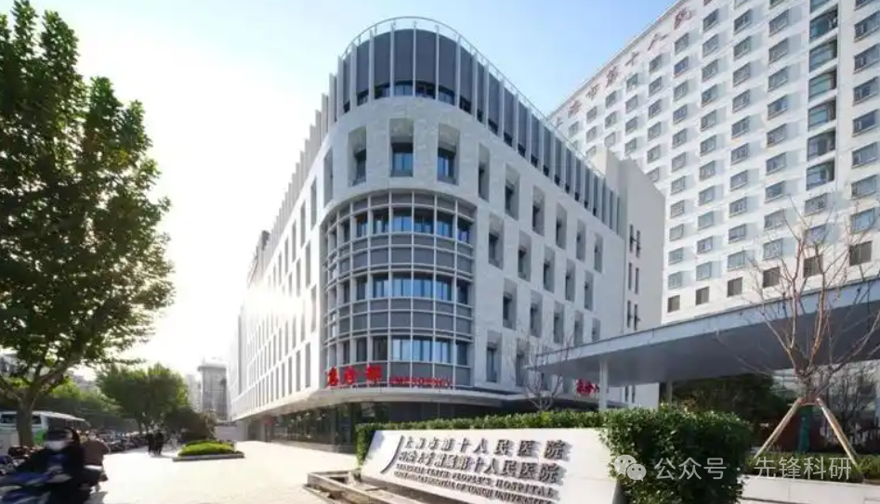

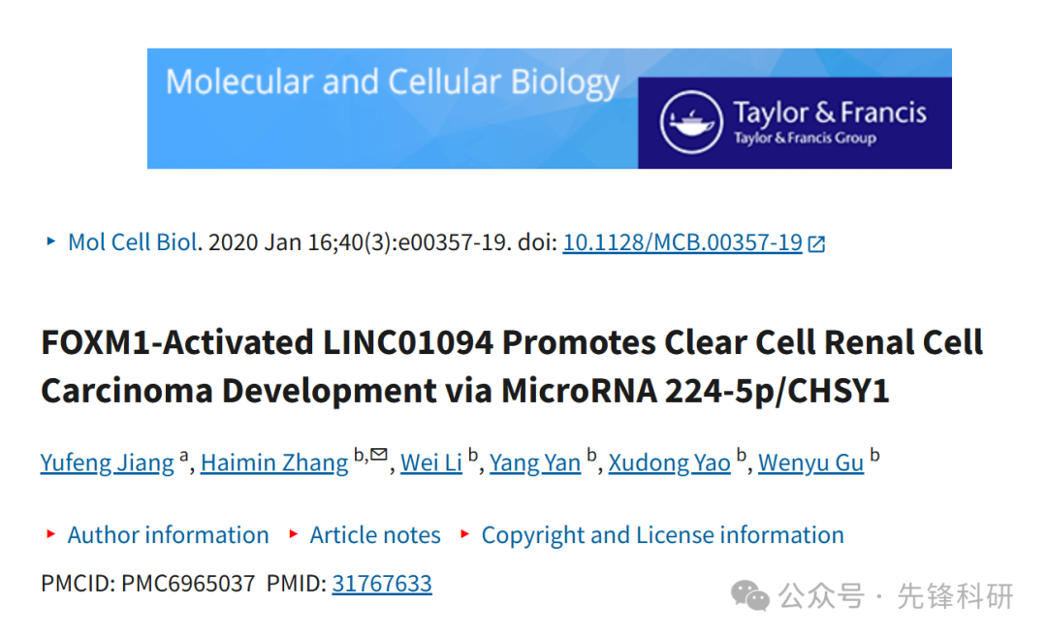

**质疑信息**

2025年4月评论人Caprella acanthifera指出本文图像重复：

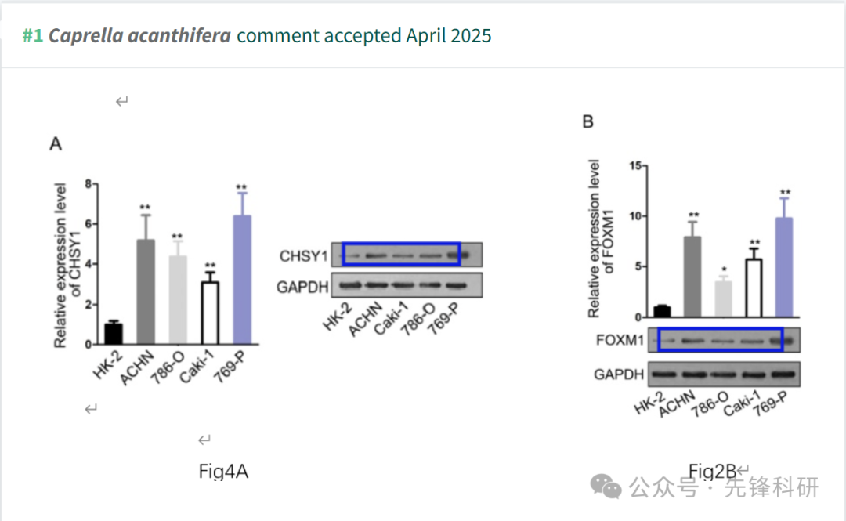

**参考链接：**

https://pubpeer.com/publications/E4446AE9A8CC6A2FAC3B4D0E376F8F

**END**



**免责申明**

本文中的所有信息均源自学术网站及已公开资料。我们虽努力确保信息的准确性与完整性，但无法对此做出绝对保证。若发现任何纰漏或不实之处，请及时联系公众号后台，以便进行更正或删除。